Alamizsnára sem elég a katások várható nyugdíja
Idén még nehezebb helyzetbe kerültek a katások a várható nyugdíj szempontjából. A jelenlegi feltételekből kiindulva 40 év katás munkaviszony után mindössze 29 446 forintos nyugdíjra számíthatnak – számolták ki a GRANTIS szakértői.
Fő megállapítások
A katások várható nyugdíja az idei feltételek mellett csupán 29 446 forint.
Miközben a minimálbér minden évben emelkedik, a katások nettó nyugdíjalapja évek óta változatlanul 71 820 forint.
2025-ben teljes 1 év helyett már csak 0,37 év szolgálati időt számítanak be a nyugdíjukba.
Még a 30 ezret sem éri el a katások várható nyugdíja
A katások várható nyugdíja 29 446 forint a 2025-ös feltételek szerint– jelezte a GRANTIS. A várható nyugdíjat a kata nettó nyugdíjalap, valamint a szolgálati időhöz tartozó öregségi nyugdíj alapját képező havi átlagkereset százalékának szorzatából lehet kiszámolni, amely az idei adatok alapján 29 446forintra jön ki egy olyan személynél, aki 40 évig kata szerint adózott – vezették le a független alkusz szakértői.
Hogyan számítják a KATA nyugdíjat?
A katások több szempontból sincsenek kegyelt helyzetben a nyugdíjszámításnál: nem számítják be sem a teljes jövedelmüket, sem a teljes munkával töltött éveiket.
A keresetük kapcsán a jogszabályban rögzített kata nyugdíjalap az irányadó, amelynek 2025-ben a nettó összege 71 820 forint. Tehát a katás vállalkozó hiába keres ennél többet, akár milliós összeget, csak ennyit fognak beszámítani a nyugdíjába.
A katások nyugdíjalapja 2022 óta változatlan. Mindeközben a katások nyugdíjszámításában is szerepet játszó minimálbér viszont évre évre emelkedik. Azoknak ugyanis, akiknek a nyugdíjszámítás alapjául szolgáló keresete nem éri el a minimálbért, az aktuális minimálbérhez viszonyítva arányosítják a szolgálati idejüket.
Az idei bruttó 290 800 forintos minimálbér és a katások bruttó 108 ezer forintos bruttó nyugdíjalapjának hányadosa alapján a szolgálati idő 0,37 arányosított év.
A szolgálati idő folyamatosan csökken. 2022-ben, a kata-törvény módosítás idején, amikor még bruttó 200 ezer forint volt a minimálbér, még 0,54 évet számítottak be.
Jövőre tovább romolhat a helyzet
Az elmúlt évek során rohamosan romlottak a katások nyugdíjkilátásai.
Mint ismert, a minimálbér 2026-ban bruttó 328 600 forintra, 2027-ben bruttó 374 600 forintra emelkedik. Amennyiben a kata nyugdíjalap a következő években is változatlan marad, úgy még tovább csökkenhet a katások nyugdíjvárománya.
40 év katás munkaviszonyból nyugellátás összegének kiszámításához mindössze csak 14,8 évet számítanak be.
14 év szolgálati idő esetén az öregségi nyugdíjak kiszámítása során alkalmazandó szorzószámok alapján az öregségi nyugdíj alapját képező havi átlagkereset 41 százalékát számolják be. 14 év szolgálati idő esetén a várható nyugdíj így 29 446 forint lesz.
Az öngondoskodás jelenthet megoldást
A GRANTIS szakértői szerint a katásoknak szinte kötelező még az aktív éveikben elindítaniuk egy privát nyugdíj megtakarítást az időskori megélhetésük biztosítása érdekében, hiszen az állami nyugdíj nem lesz elég a kiadásaik finanszírozására. Felhívták arra is a figyelmet, hogy nyugdíjbiztosítással a vállalkozók is igénybe vehetik az évi 20 százalékos adójóváírást, legfeljebb 130 ezer forintos mértékig. A szerződő fél, vagyis a biztosított és a személyi jövedelemadót fizető személy megállapodás szerint ugyanis két külön személy is lehet. A takarékoskodók a privát nyugdíjukhoz akár egy összegben is hozzáférhetnek majd.
Sajtókapcsolat:
- Veres Patrik, pénzügyi elemző
- Grantis
- veresp@grantis.hu
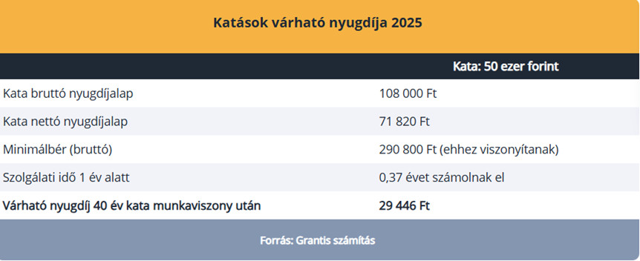 | © Forrás: Grantis számítás
Eredeti tartalom: Grantis Hungary Zrt.
Továbbította: Helló Sajtó! Üzleti Sajtószolgálat
Ez a sajtóközlemény a következő linken érhető el:

